Les croix d’Alexis Vastine,

le boxeur amoureux de Dieu
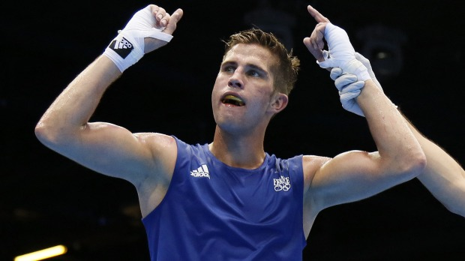
Cécile Thévenin - publié le 26/03/22

Décédé il y a sept ans, en 2015, dans l'accident d’hélicoptère de l'émission "Dropped" en Argentine, le boxeur Alexis Vastine était connu pour son endurance et son énergie. Mais il était aussi un homme profondément croyant.
Il y a 7 ans, le 25 mars 2015, l’église Saint-Ouen à Pont-Audemer accueillait les funérailles du boxeur Alexis Vastine, décédé tragiquement à 28 ans après l’accident d’hélicoptère sur l’émission « Dropped » en Argentine qui a aussi coûté la vie aux sportives Florence Arthaud et Camille Muffat. Sur son cercueil, un Christ crucifié qui symboliquement représente pleinement l’homme de douleurs et de combat qu’était Vastine.

Un parcours marqué par les injustices et les deuils
Le jeune Normand Alexis Vastine se fait connaître du grand public aux Jeux Olympiques de Pékin en 2008. Il pleure de rage car il vient d’être victime de triche qui le prive de finale et donc de son rêve d’or olympique. La France est émue de la séquence et est choquée de constater l’injustice flagrante dans l’arbitrage au plus haut niveau. Aux Jeux Olympiques de Londres quatre ans plus tard, il est victime d’une nouvelle triche à l’arbitrage en quarts de finale. « Non ! Non ! Non ! Pas encore ! », hurle-t-il cette fois, avant de s’allonger sur le ring les bras en croix. Il traverse ensuite une dépression. En 2015, il se relève, et après son titre de champion du monde militaire, envisage plus sereinement ses troisièmes Jeux Olympiques à Rio, et rêve d’enfin remporter l’or avant de raccrocher. Deux mois avant sa propre mort accidentelle dans le nouveau jeu télévisé pour gloires sportives, la petite sœur d’Alexis Vastine, Célie, décède dans un accident de voiture.
Comment un homme peut-il être la cible d’autant de malheurs successifs dans sa courte existence ? Sans répondre à pourquoi tant de croix, on peut admirer comment Alexis Vastine s’est à chaque fois relevé, jusqu’à sa mort, et comment il a incarné dans un monde pas bienveillant son appartenance chrétienne singulière.

Un Normand droit face aux oppositions
Ces malheurs publics ne sont pas les seules croix des Vastine. Alexis Vastine a suscité aussi des jalousies en interne, dans son milieu sportif où ce boxeur militaire détonne. La sympathie du public après son sort injuste aux Jeux de Pékin, sa médiatisation et sa gueule de mannequin blond aux yeux bleus suscitent des haines féroces au sein du pôle France. Un clan Vastine et un clan anti-Vastine se forment, avec des tensions identitaires latentes, que son père compare justement à ce qu’a subi en football Yoann Gourcuff. Parmi ceux qui le loueront après sa mort, beaucoup de ceux qui pourtant lui vouaient une haine recuite à cette époque.
Par ton attitude irréprochable […] tu faisais comprendre, silencieusement, à toute une salle hostile en quoi la boxe est toujours le noble art.
Alexis Vastine doit également affronter l’atmosphère tribale des salles de boxe, où le public l’insulte et le menace. Son chef militaire venu le voir lors d’un combat au cirque d’hiver, est sidéré de découvrir l’ambiance de haine qui entoure ses combats et admire par contraste l’attitude de son soldat. « Mais toi, par ton attitude irréprochable et par ta force de persuasion, en mettant les poings sur les i, tu faisais comprendre, silencieusement, à toute une salle hostile en quoi la boxe est toujours le noble art … ». Il salue le calme viril et charitable de Vastine. « À la fin, après un splendide uppercut, sous les huées de djeuns quand tu terrassais un des leurs, tu restais souriant, repartant du ring, après avoir laissé un adversaire K.O. en saluant paisiblement ceux qui te menaçaient de mort. »

Les signes de croix assumés
Le jeune homme est le plus croyant de sa famille. Dans son livre Coup d’arrêt en 2016, son père, croyant mais doutant de Dieu, témoigne de la foi singulière de son fils : « Mais pour lui, je prie. Car Alexis était croyant. Il l’a toujours été. Depuis le décès de son grand-père, il se signait avant chaque combat. Ça en agaçait d’ailleurs quelques-uns de le voir se signer sans arrêt, lever le doigt au ciel, prier. Il le faisait systématiquement. » Son père lui trace le signe de croix sur le front durant les matchs. Chez Alexis Vastine, qui a conscience de déranger en choisissant une foi ostensible, la manifestation de son amour du Christ prévaut.
Le cercueil, le jour de l’enterrement, est couvert d’un drapeau tricolore, surmonté de son képi et de ses décorations. L’armée perd l’un des siens. Alexis, tout boxeur qu’il était en short et gants bleus, aimait porter l’uniforme. Les militaires viennent lui rendre hommage et ses frères d’armes du 121e régiment du train portent avec les lutteurs Steeve Guénot et Franck Hassli le léger cercueil jusqu’à l’autel. L’église est pleine, et devant, une foule immense s’est rassemblée. Le Père Bailly, prêtre de la paroisse locale, résume le sentiment de tous : « Alexis, cet amoureux de Dieu… Alexis c’est notre champion, mais aussi notre frère. » Alexis Vastine portait une chevalière à l’annulaire droit où il avait gravé une phrase qu’il aimait répéter : « Rien n’est jamais fini pour toujours ». Puisse sa vie fauchée en pleine jeunesse, sept ans après son rappel au Père, inspirer courage, droiture et foi en Christ chez de nouveaux sportifs.

